DMZ국제다큐멘터리영화제 오동진 신임 집행위원장 선임
2/20(금) 영화제 사무국에서 이·취임식 개최
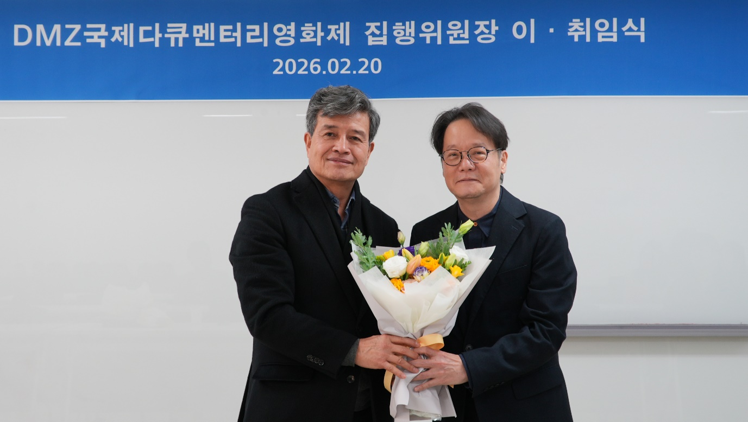
[(좌)DMZ Docs 장해랑 전 집행위원장, (우)오동진 신임 집행위원장]

DMZ국제다큐멘터리영화제(조직위원장 김동연, 이하 DMZ Docs)가 오동진 영화평론가를 신임 집행위원장으로 선임했다. 오동진 집행위원장은 2월 20일(금) 고양시에 위치한 영화제 사무국에서 열린 DMZ Docs 집행위원장 이·취임식에 참석했다. 임기는 2029년 2월까지다.

오동진 신임 집행위원장은 “최근 들어 세대가 많이 변하고 사회가 많이 바뀌어서 적응해야 할 일이 많다고 생각한다. 다큐멘터리영화제는 시대적 정신과 세대 교체의 아젠다를 가지고 움직여 나가야 한다. 욕심내지 말고 천천히 가다 보면 독보적인 영화제로 자리잡을 것이라 생각한다.“고 취임사를 전했다.

장해랑 DMZ Docs 전(前) 집행위원장은 이임사에서 “영화제의 주인은 시민과 관객이고 그들과 영화를 연결하는 플랫폼이 영화제다. 요즘같이 빠르게 변화하는 세상에서 관성에 젖지 말고 전문성을 가지고 있는지 치열하게 고민해야 한다.”며 “신임 집행위원장님이 오셨으니 새 마음으로 모두 잘 맞춰가면서 명실상부한 국제다큐멘터리영화제가 되길 옆에서 지켜보겠다. 건투를 빈다.“고 이임사를 남겼다.

오동진 집행위원장은 연합뉴스, YTN에서 영화전문기자로 활동했으며 영화 주간지 필름2.0을 창간했다. 제천국제음악영화제 집행위원장, 부산국제영화제 아시아필름마켓 공동위원장을 역임했으며 독립영화와 저예산 영화를 위한 들꽃영화상을 운영위원장을 맡고 있다. 현재 다수의 매체에 영화 칼럼을 기고하고 있다.

오동진 집행위원장 체제로 본격적인 준비에 들어간 제18회 DMZ국제다큐멘터리영화제는 경기도 고양특례시, 파주시 일원에서 9월 10일부터 16일까지 7일간 열린다.

